Муниципальное дошкольное образовательное учреждение «Детский сад № 98»
ИНФОРМАЦИОННАЯ ГАЗЕТА
ДЛЯ РОДИТЕЛЕЙ

К А Р А М Е Л Ь К И
июль

На платьице — кармашек.
В нем спрятан абрикос.
Июль — пора ромашек,
Улыбок и стрекоз.
Кукушки крик последний
Как осени звонок.
Увянет скоро летний
Ромашковый венок.
Но в сердце, как в кармашке,
Мы увезем домой
Июльские ромашки —
Пусть светят нам зимой.

НАШИ НОВОСТИ
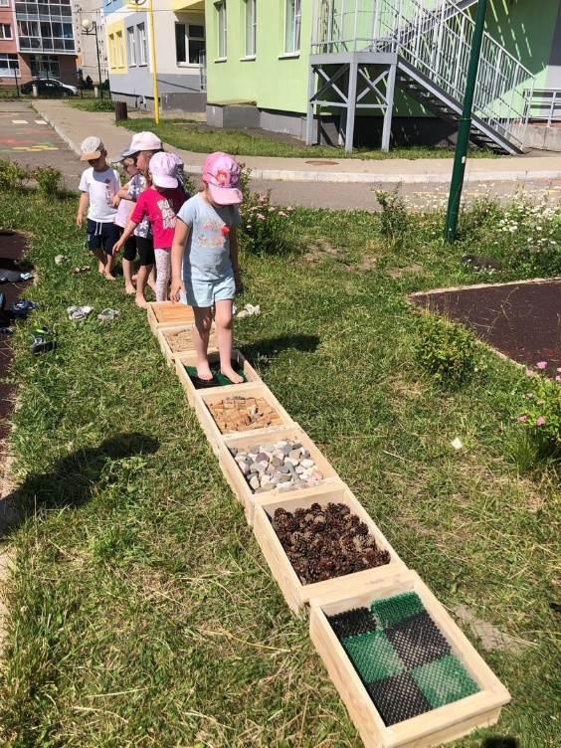
Лето – страна вечного детства, в которой даже взрослые иногда чувствуют себя немножко детьми. Жизнь детей в нашем саду в летний период наполнена праздниками, развлечениями, играми, смехом и весельем. Для организации эмоционально насыщенной жизни педагогами созданы комфортные условия, благодаря которым дети получают незабываемые впечатления, радость от общения со сверстниками и новых открытий.
Педагоги нашего детского сада делают все возможное, чтобы каждый день для ребенка в саду был ярким.
А чтобы ничего не пропустить, проверяйте новости на нашей официальной странице в Вконтакте!

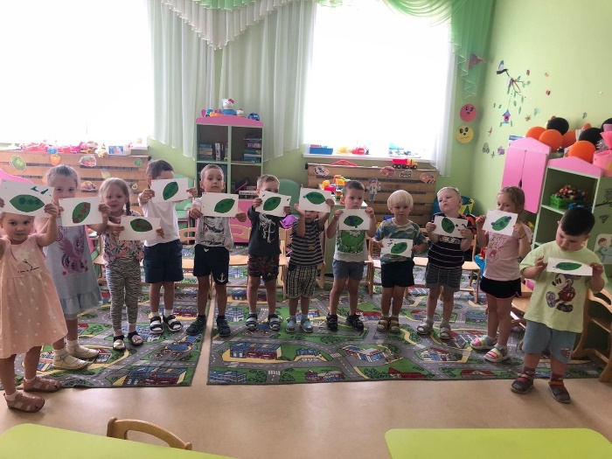

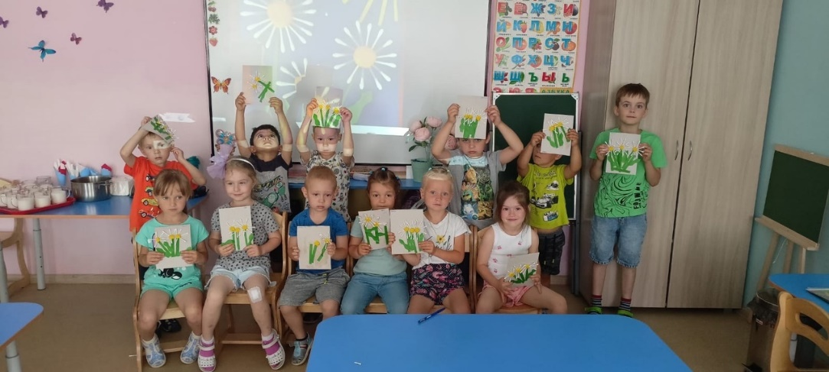

БЕЗОПАСНОЕ ЛЕТО
Что делать, если ты потерялся?
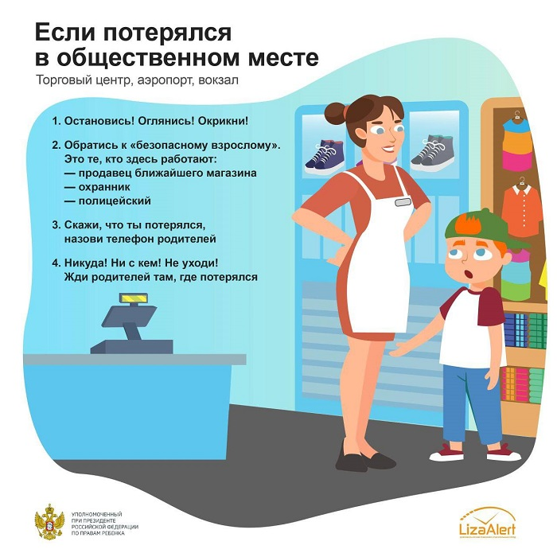

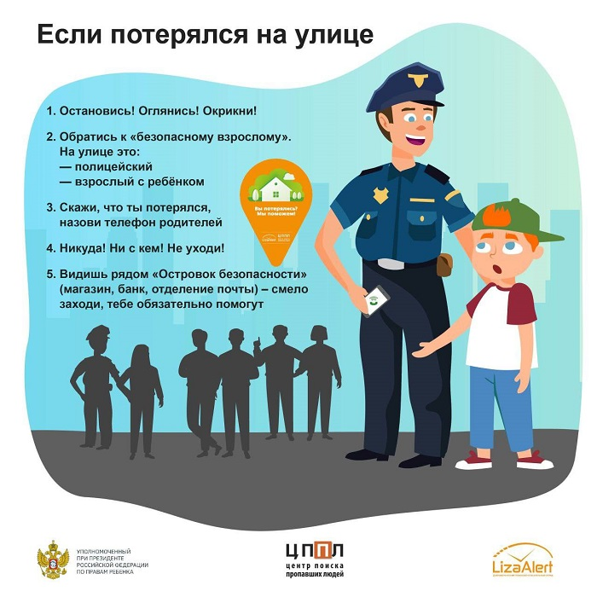

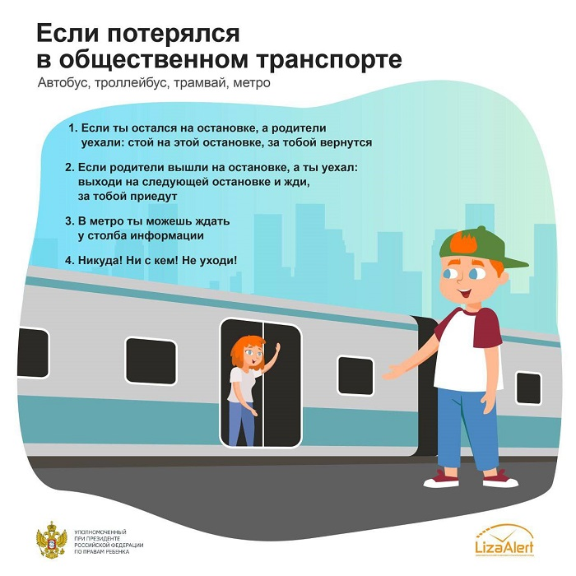

ИГРАЛОЧКА

Для маленького ребенка даже поход из комнаты в кухню считается путешествием. Что уж говорить о прогулках по парку, пикнике на даче, поездке в лес или отдыхе на реке – сколько всего нового и неизведанного вокруг! Чтобы поощрять любопытство своего чада, не ограничивайтесь обычными занятиями на природе. Наши советы помогут вам сделать летние прогулки с ребенком веселыми и познавательными.
1. Экспресс-браслет
Понадобится: скотч. Склейте полоску скотча липкой стороной наружу и наденьте на руку ребенку. Пусть чадо украсит браслет по своему разумению, наклеив на него листики, травинки, семена. Обвалял браслет в песке? Очень неожиданный эффект! Проверьте вместе, будут ли держаться на скотче мелкие камушки или кора дерева.

2. Похвальное рисование на заборе.
Понадобится: малярная кисть и ведро с водой. Неокрашенный дачный забор является отличной заменой холсту, а рисовать на нем можно простой водой. На сухих досках хорошо будет виден мокрый след от кисти, и можно создавать поистине масштабные полотна. Да, такие картины быстро исчезают – но при этом освобождается место для новых шедевров. Кстати, рисовать можно и на асфальте, а вместо кисточки использовать наполненную водой пластиковую бутылку с отверстием в крышке.

3. Домостроение
Понадобятся: толстые нитки или веревка. Вообще-то все дети любят строить укрытие. Временным и очень таинственным домом может стать самодельный шалаш из веток, установленных наподобие вигвама и обложенных лапами елей и листьями. Но такое строительство занимает много времени. А почему бы не построить маленький домик – для куклы или для сказочного персонажа? Маленькие веточки или плоские камушки послужат стенами, крышу можно сделать из большого листа или из мха

